ΙΕΡΑ ΜΗΤΡΟΠΟΛΙΣ

ΚΑΙΣΑΡΙΑΝΗΣ - ΒΥΡΩΝΟΣ & ΥΜΗΤΤΟΥ

ΕΝΟΡΙΑΚΟΣ ΙΕΡΟΣ ΝΑΟΣ

**ΑΓΙΟΥ ΔΗΜΗΤΡΙΟΥ**

**ΝΕΑΣ ΕΛΒΕΤΙΑΣ - ΒΥΡΩΝΟΣ**

ΑΡΙΘ. ΠΡΩΤ. :

ΑΡΙΘ. ΒΙΒΛΙΟΥ: **{book_number}**  Εν Βύρωνι τη **{date}**

**Β Ε Β Α Ι Ω Σ Ι Σ**

Ο υπογεγραμμένος Ιερεύς Γρηγόριος Χαρίτος

εφημέριος εν τω ως άνω Ιερώ Ναώ βεβαιώ ότι : ως προκύπτει εκ των παρ’ ημίν τηρουμένων Ληξιαρχικών Βιβλίων Γάμων, δυνάμει της υπ’ αριθ **{id_number}**

αδείας Γάμου της Ιεράς Μητροπόλεως Καισαριανής Βύρωνος και Υμηττού ο **{firstname_1}** **{lastname_1}** του **{secondname_1}** ετών ....**{age_1}**....

και η **{firstname_2}** **{lastname_2}** του **{secondname_1}** ετών ....**{age_2}**....

ήλθον εις Γάμου κοινωνία ο μεν εις **{type_1**.....Γάμον ή δε είς ....**{type_2}**.... τοιούτον

του Μυστηρίου του Γάμου των ευλογηθέντος εν τω Ναώ ημών την **{date_married}** του μηνός **{month_married}**

του έτους 19…..παρά του εφημερίου **{responsible}**…...

παρανύμφου δε όντος του **{bridesmaid}**……………κατοίκου **{place}**

Χορηγείται η παρούσα τη αιτήσει των ίνα τοις χρησιμεύση διά ΠΑΣΑΝ ΝΟΜΙΜΗ ΧΡΗΣΗ.

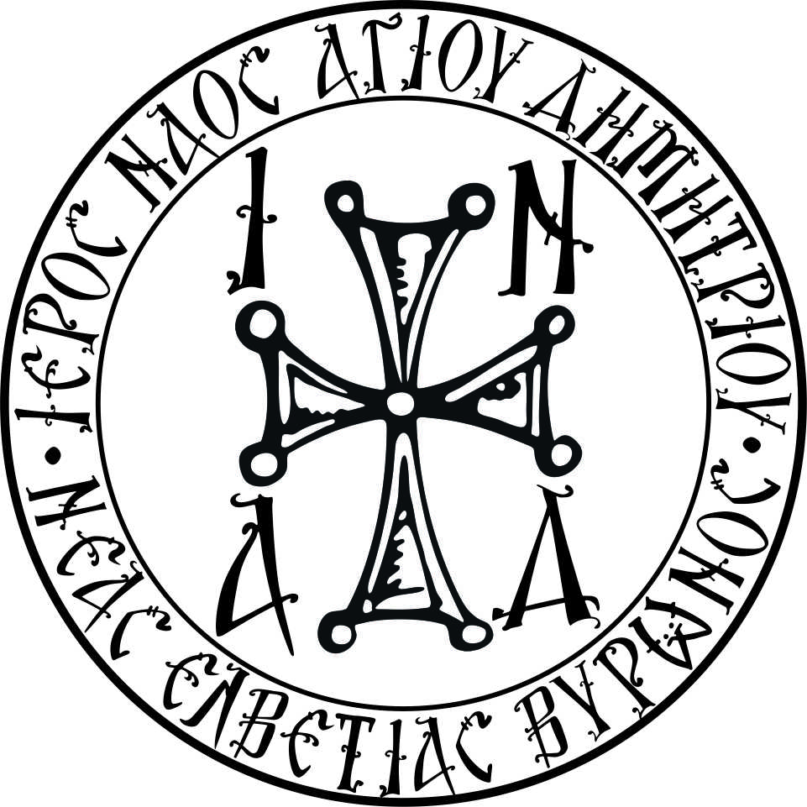

Ο ΒΕΒΑΙΩΝ ΕΦΗΜΕΡΙΟΣ

ΠΡΩΤΟΠΡΕΣΒΥΤΕΡΟΣ

ΓΡΗΓΟΡΙΟΣ ΧΑΡΙΤΟΣ

ΙΕΡΑ ΜΗΤΡΟΠΟΛΙΣ

ΚΑΙΣΑΡΙΑΝΗΣ – ΒΥΡΩΝΟΣ & ΥΜΗΤΤΟΥ

**Ε Π Ι Κ Υ Ρ Ο Υ Τ Α Ι**

**ΤΟ ΓΝΗΣΙΟ ΤΗΣ ΑΝΩ ΙΕΡΑΤΙΚΗΣ ΥΠΟΓΡΑΦΗΣ**

**Εν Καισαριανή τη……………………………{currentYear}**

**Εντολή του Σεβ. Μητροπολίτη**